**В районе стартует операция «Мак — 2023»**

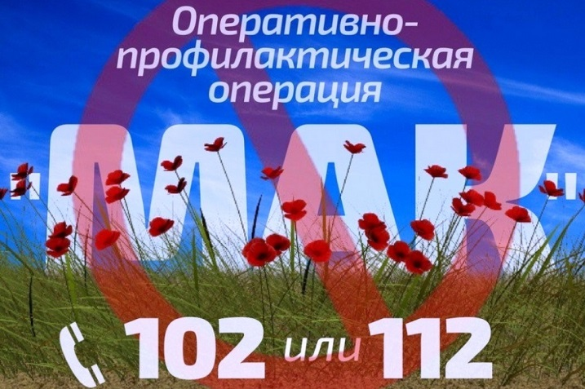

**В период** **с 19 июня по 28 июня 2023 года на территории Курской области пройдет первый этап межведомственной комплексной оперативно-профилактической операции «МАК-2023».**

Операция «Мак- 2023» пройдёт в 3 этапа 1 этап - с 19 июня по 28 июня 2023 года, 2 этап – с 7 августа по 16 августа 2023 года, 3 этап - с 18сентября по 27 сентября 2023 года.

В 2023 году в Хомутовском районе выявлено 3 очага произрастания дикорастущих растений на общей площади 260 кв.м.

*Незаконное культивирование растений, содержащих наркотические средства или психотропные вещества, а также непринятие мер по уничтожению дикорастущих наркосодержащих растений влечёт за собой административную ответственность по статьям 10.5 КоАП РФ «Непринятие мер по уничтожению дикорастущих растений, содержащих наркотические средства или психотропные вещества либо их прекурсоры» и 10.5.1 КоАП РФ «Незаконное культивирование растений, содержащих наркотические средства или психотропные вещества либо их прекурсоры» с наложением штрафа на граждан в размере от 3000 до 5000 рублей, или применением административного ареста на срок до 15 суток, а также уголовную ответственность по статье 231 УК РФ «Незаконное культивирование растений, содержащих наркотические средства или психотропные вещества, либо их прекурсоры» за незаконное культивирование наркосодержащих растений в крупном или особо крупном размере с применением наказания вплоть до 8 лет лишения свободы.*

**Просим Вас активно проявлять свою гражданскую позицию.**

***В случаях, если Вам стали известны факты торговли наркотиками, использования жилых помещений для их потребления, а также незаконного выращивания наркосодержащих растений (мака, конопли и т.д.) или места произрастания дикорастущих наркосодержащих растений позвоните телефону дежурной части Хомутовского ПП МО МВД России «Рыльский»:  
2-12-02***